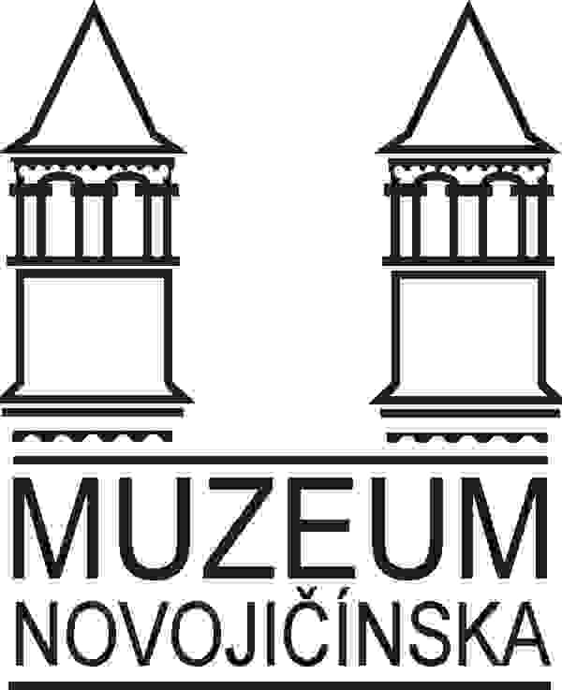
Muzeum Novojičínska,
příspěvková organizace
ulice 28. října 12, 741 11 Nový Jičín

Žerotínský zámek v Novém Jičíně

ADO OSTRAVA, a.s.
Hlučínská 60
702 00 OSTRAVA – PŘÍVOZ
Mail: prodej.ostrava@adoas.cz

Telefon / Fax
556/701156, 556/705393

Bankovní spojení
KB Nový Jičín 836801/0100

IČO
00096296

WEB: www.muzeumnj.cz
E-mail: sekretariat@muzeumnj.cz

Váš dopis značky/ze dne Naše značka Vyřizuje/linka Nový Jičín
obj.č. 322/20 Štěpán/556 701 156 2.11.2020

VĚC: Objednávka

Objednáváme u Vás nákup vozidla Citroen Berlingo XL 1,5 HDi 100 S&S MAN LIVE
462 691 Kč s DPH dle kupní smlouvy.

S pozdravem

PhDr. Zdeněk Orlita, Ph.D.
ředitel Muzea Novojičínska,
příspěvkové organizace

